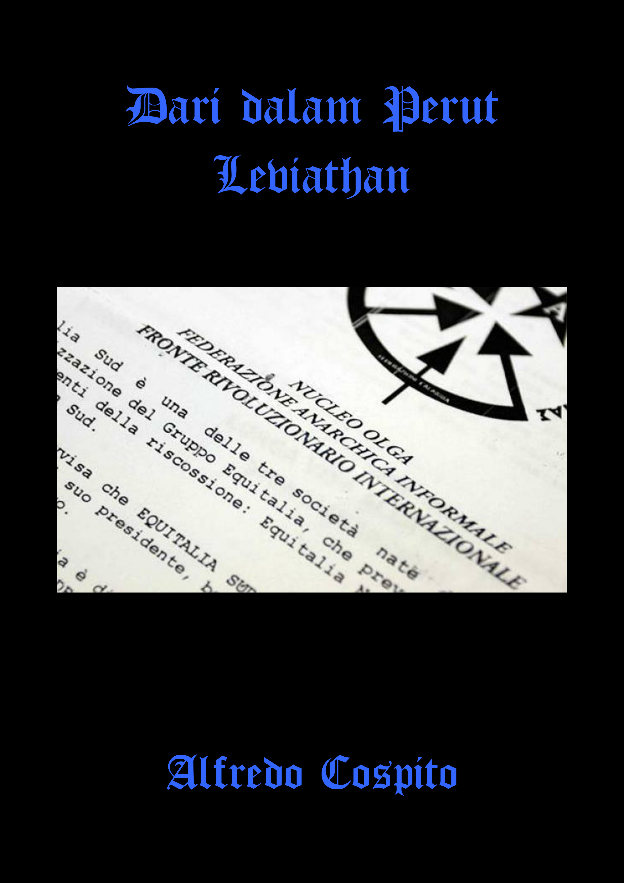

**Deklarasi pada Persidangan (30 Oktober 2013) atas Terlukanya Direktur Pelaksana Ansaldo Nucleare, Roberto Adinolfi**

*“... Mimpi-mimpi harus direalisasikan di sini dan saat ini, bukan di masa depan yang masih bersifat hipotesis, karena masa depan selalu dijual oleh para pendeta dari berbagai agama dan ideologi untuk mencuri dari kita dengan impunitas. Kita menginginkan masa kini yang layak untuk dijalani dan tidak hanya dikorbankan demi harapan mesianis akan surga duniawi di masa depan. Untuk alasan ini, kami ingin berbicara tentang anarki yang harus direalisasikan sekarang dan bukan di masa depan. ‘Segala sesuatu yang ada sekarang’ adalah sebuah taruhan, sebuah permainan yang kita mainkan di mana taruhannya adalah hidup kita, hidup semua orang, dan kematian kita, kematian semua orang...”* – **Pierleone Mario Porcu**

*“Sains adalah pengorbanan kehidupan yang abadi, sekilas, fana, namun nyata, di atas altar abstraksi yang abadi. Oleh karena itu, apa yang saya prediksi adalah pemberontakan kehidupan terhadap pemerintahan sains.”* – **Mikhail Bakunin**

*“Kekaisaran yang berkuasa yang didirikan di atas ketiadaan sedang runtuh.*

*Ia tidak dapat menanggung beban kebenaran.*

*Saya merekomendasikan dosis kehidupan yang sangat besar!*

*Saya merekomendasikan dosis kehidupan yang sangat besar!*

*Setidaknya dengan begitu Anda akan dapat mengatakan bahwa Anda telah menjalaninya.”* – **Congegno**

*“Bangsat... Aku tahu siapa yang mengirimmu!”* – **Roberto Adinolfi**

Pada suatu pagi yang indah di bulan Mei, saya beraksi, dan dalam waktu beberapa jam saya sepenuhnya menikmati hidup saya. Untuk kali ini saya membuang rasa takut dan membenarkan diri sendiri serta menantang hal yang tidak diketahui. Di Eropa yang dipenuhi dengan stasiun pembangkit listrik tenaga nuklir, salah satu dari mereka yang bertanggung jawab atas bencana nuklir yang akan datang tersungkur di hadapan saya. Saya ingin menegaskan bahwa: nukleus dari Olga FAI/FRI hanyalah Nicola dan saya. Tidak ada orang lain lagi yang ikut serta dalam aksi ini baik dalam membantu maupun merencanakannya. Tidak ada yang tahu tentang proyek kami.

Saya tidak akan membiarkan tindakan saya ditempatkan dalam lingkaran media dan peradilan yang absurd dan tidak masuk akal untuk mengalihkan perhatian dari tujuan sebenarnya, sebuah lingkaran yang terbuat dari ‘subversi tatanan demokratis’, ‘konspirasi’, ‘geng bersenjata’, ‘terorisme’: kata-kata kosong yang memenuhi mulut para hakim dan jurnalis.

Saya adalah seorang anarkis anti-organisasi karena saya menentang segala bentuk otoritas dan batasan-batasan organisasional. Saya seorang nihilis karena saya menjalani anarki saya hari ini dan tidak menunggu revolusi – yang jika terjadi – hanya akan memproduksi lebih banyak otoritas, teknologi, peradaban. Saya menjalani anarki saya dengan mudah, gembira, senang, tanpa semangat kemartiran, dengan menentang eksistensi beradab ini dengan segenap kekuatan saya, eksistensi yang tidak dapat saya terima. Saya anti-sosial karena saya yakin bahwa masyarakat hanya dapat eksis dalam perbedaan antara yang mendominasi dan yang didominasi. Saya tidak berjuang untuk alkimia sosialis yang bahagia di masa depan, saya tidak mempercayai kelas sosial mana pun; pemberontakan saya tanpa revolusi bersifat individual, eksistensial, kuat, absolut, dan bersenjata.

Tidak ada perasaan mahakuasa dalam diri saya, tidak ada penghinaan terhadap mereka yang tertindas, terhadap ‘rakyat’. Seperti kata pepatah Timur: ‘Jangan menghina ular karena ia tidak memiliki tanduk, suatu hari nanti ia bisa berubah menjadi naga!’. Demikian pula seorang budak dapat berubah menjadi pemberontak, seorang pria dan wanita dapat menjadi api yang menghancurkan. Saya mencemooh para penguasa di bumi dengan segenap kekuatan saya, baik itu para politisi, ilmuwan, teknokrat, pemimpin dari segala jenis, birokrat, tentara, dan kepala agama.

Tatanan yang ingin saya runtuhkan adalah tatanan peradaban, yang menghancurkan segala sesuatu yang membuat hidup ini layak untuk dijalani dari hari ke hari. Negara, demokrasi, kelas sosial, ideologi, agama, polisi, tentara, pengadilanmu, hanyalah bayangan, hantu, bakiak dari sebuah mega-mesin yang bisa diganti. Suatu hari nanti, teknologi akan bekerja tanpa kita dan akan mentransformasi kita semua menjadi atom-atom yang hilang dalam lanskap kematian dan kehancuran.

Pada tanggal 7 Mei 2012, saya menaburkan pasir ke dalam bakiak mega-mesin ini dalam waktu satu detik, dan selama satu detik itu saya sepenuhnya hidup dan membuat perbedaan. Pada hari itu, senjata saya bukanlah Tokaref tua, melainkan kebencian yang mendalam dan ganas yang saya rasakan terhadap masyarakat tekno-industri. Saya mengklaim aksi tersebut sebagai FAI/FRI karena saya jatuh cinta pada ‘kegilaan’ murni yang telah menjadi puisi sejati, terkadang seperti angin semilir, terkadang seperti badai, berembus ke separuh dunia, tidak gentar, ketidakmungkinan, melawan semua hukum, ‘akal sehat’, ideologi, politik, sains, dan peradaban, menentang semua otoritas, organisasi, dan hierarki.

Sebuah pandangan konkret tentang anarki yang tidak mengontemplasi para ahli teori, pemimpin, kader, serdadu, pahlawan, martir, bagan organisasi, militan, atau spektator. Selama bertahun-tahun, saya telah menyaksikan perkembangan anarki baru ini sebagai spektator. Terlalu lama saya hanya bisa menonton. Jika anarki tidak berubah menjadi aksi, maka ia akan menolak kehidupan dan menjadi ideologi, omong kosong, atau bahkan lebih dari itu, dalam kasus yang paling buruk, sebuah ledakan frustasi yang tak berdaya dari para pria dan wanita.

Saya memutuskan untuk beraksi setelah bencana nuklir di Fukushima. Terlalu sering kita merasa impoten dalam menghadapi peristiwa besar seperti itu. Jika manusia primitif menghadapi bahaya, mereka tahu bagaimana cara mempertahankan diri. Manusia beradab dan modern tidak berdaya dalam menghadapi batasan-batasan teknologi. Seperti halnya domba yang mencari perlindungan pada gembalanya, gembala yang akan membantai mereka, demikian pula kita manusia beradab yang mempercayakan diri pada para pendeta sains sekuler, para pendeta yang secara perlahan-lahan menggali kuburan kita.

Kami melihat Adinolfi tersenyum licik dan memainkan peran sebagai korban dari layar televisi. Kami melihatnya berceramah menentang ‘terorisme’ di sekolah-sekolah. Tetapi, saya penasaran: apa itu terorisme? Tembakan, rasa sakit yang membakar, luka menganga, atau ancaman kematian yang terus-menerus dan tak henti-hentinya menggerogoti Anda dari dalam? Teror yang terus-menerus tanpa henti bahwa salah satu pembangkit nuklir mereka dapat memuntahkan kematian dan kehancuran kepada kita secara tiba-tiba?

Ansaldo Nucleare dan Finmeccanica memikul tanggung jawab yang sangat besar. Proyek-proyek mereka terus menabur kematian di mana-mana. Baru-baru ini tersebar rumor mengenai kemungkinan investasi untuk perluasan pembangkit listrik tenaga nuklir di Kryko, Slovenia, sebuah daerah dengan risiko seismik tinggi yang sangat dekat dengan Italia. Di Cernadova, Rumania, beberapa insiden telah terjadi sejak tahun 2000 yang disebabkan oleh kebodohan Ansaldo selama pembangunan salah satu pembangkit mereka. Berapa banyak nyawa yang melayang? Berapa banyak darah yang tertumpah? Para teknokrat Ansaldo dan Finmeccanica, semua tersenyum ramah dengan hati nurani yang ‘bersih’: ‘kemajuan’ Anda berbau kematian, dan kematian yang Anda tabur di seluruh dunia meneriakkan pembalasan dendam.

Ada banyak cara untuk menentang tenaga nuklir secara efektif: memblokir kereta yang membawa limbah nuklir, menyabotase tiang-tiang yang membawa listrik yang dihasilkan oleh tenaga nuklir. Saya memiliki ide untuk menyerang pihak yang paling bertanggung jawab atas kekacauan ini di Italia: Roberto Adinolfi, direktur pelaksana Ansaldo Nucleare. Tidak perlu banyak waktu untuk mencari tahu di mana dia tinggal, lima sesi pengintaian sudah cukup. Tidak perlu struktur militer, asosiasi subversif, atau geng bersenjata untuk menyerang. Siapa pun yang dipersenjatai dengan kemauan yang kuat dapat memikirkan hal yang tidak terpikirkan dan bertindak secara konsekuen.

Saya ingin melakukan semuanya sendiri, tetapi sayangnya saya membutuhkan bantuan sepeda motor. Saya bertanya pada Nicola untuk meminta bantuannya. Dia tidak mundur. Saya membeli pistol seharga tiga ratus euro di pasar gelap. Tidak perlu infrastruktur klandestin atau uang dalam jumlah besar untuk mempersenjatai diri. Kami berangkat dengan mobil dari Turin pada malam sebelumnya. Semuanya berjalan lancar, kira-kira begitu. Nicola yang menyetir. Saya menembak tepat di tempat yang telah kami putuskan untuk menyerang. Sebuah tembakan yang akurat, saya berlari ke arah sepeda motor dan kemudian hal yang tak terduga terdengar, tangisan marah Adinolfi, kalimat yang diteriakkan membekukan diri saya: “Bangsat... Aku tahu siapa yang mengirimmu!”

Pada momen itu saya memiliki kepastian absolut bahwa saya telah mencapai target, dan sepenuhnya sadar bahwa saya telah memasukkan tangan saya ke lubang pembuangan: kepentingan uang, keuangan internasional, politik dan kekuasaan, kotoran dan lubang pembuangan. Detik-detik yang ‘dicuri’ itu memungkinkan Adinolfi untuk membaca bagian dari pelat nomor yang tidak kami perhatikan karena kurangnya pengalaman. Berkat angka-angka itu, mereka melacak sepeda motor dan kemudian kamera.

Tidak akan ada hukuman dari pengadilan ini yang akan mengubah kami menjadi teroris yang buruk dan Adinolfi serta Finmeccanica menjadi dermawan kemanusiaan. Waktunya telah tiba untuk penolakan keras, penolakan yang terbuat dari sejumlah perlawanan, masing-masing dari mereka istimewa. Beberapa di antaranya mungkin, perlu, tidak mungkin; yang lain spontan, liar, soliter, terorganisir, meluap-luap, atau penuh kekerasan. Penolakan kami bersifat soliter dan penuh kekerasan. Apakah itu bermanfaat? Ya! Jika hanya untuk kegembiraan yang kami rasakan ketika kami melihat senyum menantang yang dilontarkan Olga Ikonomidou, saudari pemberani dari Conspiracy of the Cells of Fire, ke wajah para pemenjaranya dari sel isolasi di penjara Yunani.

Saya senang menjadi diri sendiri saya yang sekarang, orang yang bebas meskipun ‘sementara’ terbelenggu. Saya tidak bisa banyak komplain, mengingat mayoritas ‘orang’ memiliki rantai yang terpasang dengan baik di otak mereka. Saya selalu berusaha melakukan apa yang saya pikir benar dan tidak pernah melakukan apa yang nyaman. Setengah-setengah tidak pernah meyakinkan saya. Saya telah banyak mencintai, banyak membenci. Dan karena alasan itu saya tidak akan menyerah pada jeruji besi, seragam, senjata. Anda akan selalu mendapati saya sebagai musuh yang tak bisa diredam, musuh yang sombong. Tidak hanya itu, anarkis tidak pernah sendirian, terkadang soliter tetapi tidak pernah sendirian. Seribu proyek dalam pikiran kita, bertekad, dan semakin banyak dibagikan. Perspektif konkret yang ‘berisiko’ mengubah wajah anarki di dunia. Gempa bumi kecil dan besar yang akan menimbulkan malapetaka suatu hari nanti. Itu akan memakan waktu, tidak apa-apa, untuk saat ini saya sedang menikmati gempa bumi yang terjadi di dalam diri saya dari semua hasrat akan kegembiraan dan perjuangan.

Saya akhiri dengan kutipan dari Martino (Marco Camenish), pejuang yang tak tertaklukkan, dipenjara selama lebih dari dua puluh tahun karena kecintaannya yang mendalam pada kehidupan, yang saat ini dikurung di penjara aseptik Swiss. Saya menjadikan kata-katanya sebagai kata-kata saya sendiri:

*“... Keberanian untuk memikirkan segala sesuatunya, untuk mendobrak larangan polisi teknologi terhadap hal-hal yang “tidak mungkin” dan “tak terbayangkan”, keberanian untuk berpikir lain dan dengan cara lain bertindak secara konsekuen. Hanya hal ini yang dapat membawa kita keluar dari air panas beracun modernitas ke tempat-tempat di mana tidak ada dan tidak seorang pun yang akan memimpin kita, ke tempat tanpa rasa aman, tempat tanggung jawab sebagai orang pertama, untuk tidak tunduk dengan segala konsekuensinya. Kebebasan itu keras sekaligus berbahaya dan tidak ada kehidupan tanpa kematian. Karena takut kehilangan nyawa, kita sering kali menyerah pada perbudakan dan pemusnahan.”*

*Death to civilzation*

*Death to technological society*

*Long live the CCF*

*Long live the FAI/FRI*

*Long live the black international!*

*Long live anarchy!*

